  ITALIAN DESIGNER | 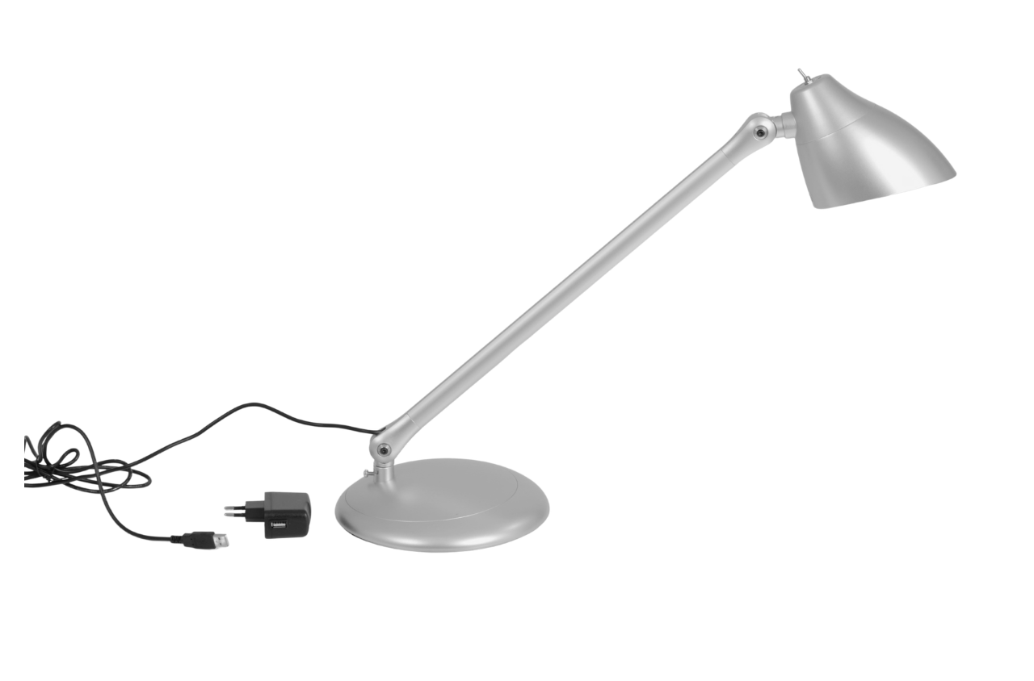  ILLUMINANDO S.R.L  Loc. Cipressino, 36  50028 – Barberino Tavarnelle (FI) – Italy  Email: info@illuminando.com  Tel: +39 055 623 5791  www.illuminando.com
ISTRUZIONI DI MONTAGGIO PER APPARECCHI MOBILI A LED | INSTALLATION INSTRUCTION FOR MOVABLE LED LAMPS
1 - L’apparecchio d’illuminazione è sicuro solo installato da personale qualificato, utilizzato rispettandone la destinazione d’uso e osservando le norme di manutenzione.  La sorgente luminosa o altri componenti di questo apparecchio, devono essere sostituiti esclusivamente dal produttore, dal suo servizio di assistenza o da personale qualificato equivalente.  2 - L’azienda declina ogni responsabilità su installazioni non conformi alle norme vigenti e su montaggio e manutenzioni non rispettanti le presenti avvertenze e istruzioni d’uso; lasciare una copia di queste istruzioni al responsabile della manutenzione  3 - Gli elementi dell’imballaggio (scatole, sacchetti di plastica, polistirolo, etc..) non devono essere lasciati a portata di mano dei bambini perché possono essere fonte di pericolo( rischio di soffocamento, abrasioni, etc…).  4 – Controllare che la tensione di alimentazione sia quella riportata sull’etichetta dell’apparecchio  5 – L’apparecchio di illuminazione a LED integrato dovrebbe essere posizionato in modo che non sia prevista un’osservazione prolungata dell’apparecchio ad una distanza inferiore a 0,43 m.  L’articolo serie ANELLI – NEBULA, rientra nel gruppo :“Gruppo 1- Rischio Basso”.  6 – Se il cavo flessibile esterno di questo apparecchio viene danneggiato, deve essere sostituito esclusivamente dal costruttore, dal suo servizio di assistenza o da personale qualificato equivalente, ai fini di evitare pericoli.  7 – La sorgente luminosa LED integrato di questo apparecchio non è sostituibile ; quando la sorgente luminosa raggiunge il fine vita deve essere sostituito l’intero apparecchio;  8 - La pulizia va limitata solo alle superfici esterne dell’apparecchio. L’umidità non deve andare in contatto con gli elementi sotto tensione o con i vani in cui tali elementi si trovano.  9 –Attesta la conformità del prodotto alle disposizioni delle direttive Comunitarie. Questo prodotto è conforme alla direttiva Europea 2014/35/UE  10 - RAEE:” Rifiuto di Apparecchio Elettrico e Elettronico”. Il simbolo del cestino barrato riportato sull’apparecchio indica che il prodotto, alla fine della propria vita utile, dovendo essere trattato separatamente dai rifiuti domestici, deve essere conferito in un centro di raccolta differenziata per apparecchiature equivalente.  L’utente è responsabile del conferimento dell’apparecchio a fine vita presso appropriate strutture di raccolta, pena le sanzioni previste dalla vigente legislazione sui rifiuti.  11 – Apparecchio in classe I necessita il collegamento al conduttore di terra. Il terminale di terra deve essere marcato soltanto con il relativo simbolo qui a fianco delle IEC 60417  12 – Apparecchio di classe II, non necessita di collegare nessun elemento al conduttore di terra, installare l’apparecchio in modo che le parti metalliche esposte non siano in contatto elettrico con le parti dell’installazione elettrica collegate ad un conduttore di protezione  13 – Le figure illustrate sono puramente indicative e non si riferiscono alcun articolo in particolare  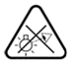14- Il simbolo di avvertenza “non fissare la sorgente luminosa durante il funzionamento”per gli apparecchi di illuminazione mobili e portatili, classificati con un  illuminamento di soglia Ethr in accordo con IEC/TR 62778. Questa marcatura deve essere visibile come indicato nella condizione “c” del paragrafo 3.2 e nella Tabella 3.1. Inoltre il  simbolo dovrebbe essere posizionato in modo da poter essere letto senza dover guardare la sorgente luminosa in funzione. Questa prescrizione è applicabile solo quando il valore di Ethr viene raggiunto ad una distanza superiore a 200 mm dall’apparecchio di illuminazione.”  15- Prima dell’utilizzo verificare che la spina elettrica di collegamento sia compatibile con quelle installate nell’impianto elettrico | 1 – For safety reasons, the lighting fixture must be installed only by qualified technicians and used only for the purpose for which it was designed and in respect of maintenance instructions.  The light source or other components of this luminaire must only be replaced by the manufacturer, its after-sales service or equivalent qualified personnel.  2 – The company disclaims all liability for installations that do not comply with current regulations and of assembly and maintenance does not comply with the relevant these warnings and instructions for use; leave a copy of these instructions to the responsible for the maintenance.  3-The packing elements (plastic bags, boxes, polystyrene, etc) must not be left within reach of children because they may constitute a hazard (risk of suffocation, abrasions, etc.).  4 – Check that the supply voltage is the same of the product label.  5 –The card LED lighting fixture should be positioned in such a way that not prolonged observation of the device is expected at distance of less than 0.43 m.  The article series ANELLI - NEBULA, falls into the group: "Group 1 - Low Risk".  6– If the external flexible cable of this appliance is damaged, it must only be replaced by the manufacturer, its customer service or by equivalent qualified personnel, in order to avoid danger.  7 - The card LED light source of this appliance cannot be replaced; When light reaches the end of its life must be replaced the entire appliance.  8 - The cleaning must be limited only to the outer surfaces of the device. The humidity must not come into contact with the element under voltage or with the compartments in which these elements are concentrated.  LEGGERE ATTENTAMENTE LE ISTRUZIONI PRIMA DI INIZIARE IL MONTAGGIO  READ THE INSTRUCTION BEFORE STARTING ASSEMBLY  La sicurezza dell’apparecchio è garantita solo rispettando le seguenti istruzioni; pertanto è necessario leggerle attentamente e conservarle.  The safety concept can only be guaranteed if the following instruction; so you ust read them carefully and store them  9 – It certifies the product conforms with the requirements of EU directives. This product conforms to the European directive 2014/35/EU  10 – RAEE: “Rejection of electrical appliance and electronic ". The symbol of crossed out trash can on the indicates that the product, at the end of its useful life, must be treated separately from domestic waste, must be taken to a recycling centre for electrical and electronic equipment or returned to retailer at the time of purchase of new equivalent item of equipment  You are responsible for assigning end-of-life collection, the penalties provided for by the current legislation on waste.  11 - Class I appliance requires the connection to the earth conductor. The earth terminal must be marked only with the symbol on the side the IEC 60417  12 – Appliance in class II apparatus, does not need to connect any element connected to the Earth conductor, install the appliance in order that the exposed metal parts are not in electrical contact with the electrical installation connected to a protective conductor.  13 – The figures chow are indicative and not refer to any particular article.  14- The warning symbol "Do not fix the light source during Operation" for mobile and portable luminaires, classified with a ETHR threshold illuminance In accordance with IEC/TR 62778. This marking must be visible as indicated in the condition "C" of paragraph 3.2 and in table 3.1. Also the  Symbol should be positioned so that it can be read without having to look at the light source in operation. This requirement is only applicable when the Ethr value is reached at a distance of more than 200 mm from the luminaire. "  15- - Before use, check that the plug connection is compatible with those installed in the electrical system  Made in P.R.C.
  MODELLI/ITEMS | FLORA
   | CARATTERISTICHE TECNICHE
   | Tensione alimentazione |  | 230 -50Hz
   | Tolleranza: |  | + 10%
   | Grado di protezione IP: |  | IP20, solo per uso interno
   | Tipo di lamapada |  | 5W SCHEDA LED
   | Potenza nominale: |  | 5W
   | Fattore di Potenza (cosfi ): |  | >0.9
   | Corrente assorbita |  | 0.18A
   | Classe (protezione contro la scossa elettrica): |  | Classe II
   | Uso apparecchio: |  | Apparecchio per uso normale
   | Condizioni di installazione: |  | Fisso, solo per uso interno
   | Range temperatura ambiente |  | T=(25±15)°c
   |  | PRODOTTO CONFORME AI REQUISITI DI SICUREZZA ALLE DIRETTIVE COINVOLTE  PRODUCT IN COMPLIANCE WITH REQUIREMENT OF SAFETY TO INVOLVED DIRECTIVES | 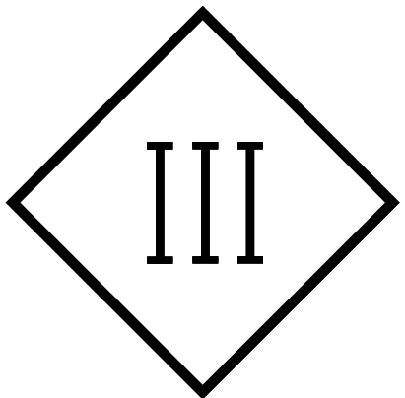 | APPARECCHIO IN CLASSE III  LUMINAIRES CLASS III
  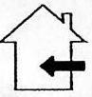 |  | PER USO DOMESTICO  ONLY FOR INTERNAL USE | 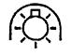 | APPARECCHI PROGETTATI ESCLUSIVAMENTE PER LAMPADE AD ALOGENI A FILAMENTO DI TUNGSTENO AUTOPROTETTE O LAMPADE A VAPORI DI ALUGINURI AUTOPROTETTE  LUMINAIRE DESIGNED TOBE USED ONLY WITH SELF-SHIELDED TUNGSTEIN HALOGEN LAMPS OR SELF-SHIELTED METAL HALIDE LAMPS
   |  | APPARECCHI NON IDONEI AL MONTAGGIO DIRETTO SU SUPERFICI NORMALMENTE INFIAMMABILE (ADATTA SOLO PER IL MONTAGGIO SU SUPERFICI NON COMBUSTIBILE)  LUMINARIES NOT SUITABLE FOR DIRECT MOUNTING ON NORMLLY (SUITABLE ONLY FOR MOUNTING ON NON COMBUSTIBLE SURFACE) | 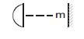 | DISTANZA MINIMA DAGLI OGGETTI ILLUMINATI  MINIMAL DISTANCE FROM LIGTìHTED OBJECT (METAL)
  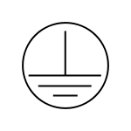 |  | APPARECCHI IN CLASSI I  LUMINAIRES CLAAS I |  | DISTANZA MINIMA DI OSSERVAZIONE
   |  | APPARECCHI IN CLASSE II  LUMINAIRES CLASS II | 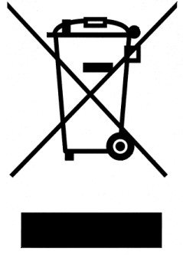 | QUESTO PRODOTTO E’ COMFORME ALLA DIRETTIVA EUROPEA 2002/96 CE.IL SIMBOLO RAEE UTILIZZATO PER QUESTO PRODOTTO INDICA CHE QUST’ULTIMO NON PUO’ ESSERE TRATTATO COME RIFIUTO DOMESTICO  THIS PRODUCT COMPLIES WITH EU DIRECTIVE 2002/96EC.THE USE OF THE WEEE SYMBOL INDICATES THAT THIS PRODUCT MAY NOT BE TREATED AS HOUSEHOLD WASTE

